软话机系统

详细设计文档

CN0701
林晨

目 录
概述 1
第一章 系统功能分析 2
1.1 功能详细描述 2
1.1.1 网络通信 2
1.1.2 语音聊天 2
1.1.3 通讯簿 2
1.1.4 通话记录 3
1.1.5 关键技术 3
第二章 系统详细设计 5
2.1 网络拓扑图 5
2.2 客户端 6
2.2.1 客户端模块图 6
2.2.2 客户端消息流程图 7
2.3 服务端 8
2.3.1 服务端模块图 8
2.3.2 服务端消息流程图 9
2.4 音频模块 9
2.5 状态机 10
2.5.1 服务端注册 10
2.5.2 客户端注册 13
2.5.3 客户端主叫 15
2.5.4 客户端被叫 15

概述
本产品定位于企业内部语音通讯，提供各个部门之间同事的交流，提高交流的实时性，可以用来保存各种通话记录，通讯簿，功能经过扩展后，也可以成为集团公司中各个分公司之间的语音交流工具。

系统功能分析

功能详细描述

网络通信
信令通讯用到了SIP协议：
SIP会话启动协议是一个面向于网络电话和会议的应用层控制协议。是一个基于IP网络的多媒体通讯协议是一种轻量级的可扩展请求/响应协议，用于在两个端口之间开始通讯会话英特网电话（IP电话）正在向一种正式的商业电话模式演进，SIP就是用来确保这种演进实现而需要的NG（下一代网络）系列协议中重要的一员。 SIP是IETF标准进程的一部分，它是在诸如SMTP（简单邮件传送协议）和HTTP（超文本传送协议）基础之上建立起来的。

语音通讯用到了RTP协议:
RTP是一种提供端对端传输服务的实时传输协议，用来支持在单目标广播和多目标广播网络服务中传输实时数据
RTP可以看成是传输层的子层。由多媒体应用程序生成的声音和电视数据块被封装在RTP信息包中，每个RTP信息包被封装在UDP消息段中，然后再封装在IP数据包中.从应用开发人员的角度来看，可把RTP执行程序看成是应用程序的一部分，因为开发人员必需把RTP集成到应用程序中。

语音聊天
主要完成在用户通话时的语音的录制，语音包的编码，再把该语音包发送给相应的客户端。完成在用户通话时的针对对方语音的语音包的接收，，语音包的解码，和语音的播放。

通讯簿
完成对通讯簿中的用户记录的添加，修改，删除。
用户的信息由姓名，电话号码，住址，工作单位组成

通话记录
用户跟其他用户的通话记录均有保存，允许用户浏览具体通话记录。和删除具体通话记录。

关键技术

ADO技术
ADO是Microsoft数据库应用程序开发的接口，是建立在OLE DB之上的高层数据库访问技术

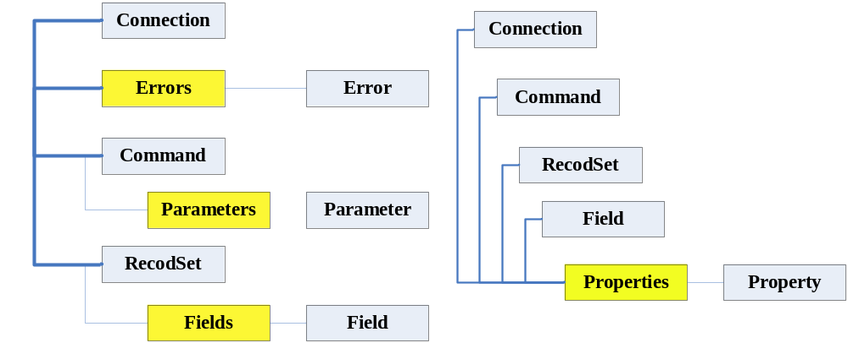

SIP协议
SIP（Session Initiation Protocol）会话启动协议是一个面向于网络电话和会议的应用层控制协议。
是一个基于IP网络的多媒体通讯协议
是一种轻量级的可扩展请求/响应协议，用于在两个端口之间开始通讯会话
英特网电话（IP电话）正在向一种正式的商业电话模式演进，SIP就是用来确保这种演进实现而需要的NGN（下一代网络）系列协议中重要的一员。
SIP是IETF标准进程的一部分，它是在诸如SMTP（简单邮件传送协议）和HTTP（超文本传送协议）基础之上建立起来的。
sip协议特性:
稳定性：该协议已经使用多年，现在十分稳定
速度：基于UDP的小型协议，效率特别高
灵活性：基于文本的协议，非常容易扩展
安全性：提供加密和身份验证等功能，对sip的扩展还提供其他安全性功能
标准化：随着整个通讯行业都在向sip协议靠拢，已经迅速称为一种标准
典型的SIP呼叫：
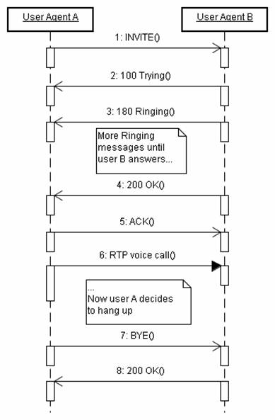

系统详细设计

网络拓扑图

简化版网络通讯架构图
由于此项目要求单人完成，因此我们对服务器端进行简化，将代理服务器跟媒体代理服务器省略掉，只保存注册服务器，同时充当代理服务器的功能，其架构图如下所示：
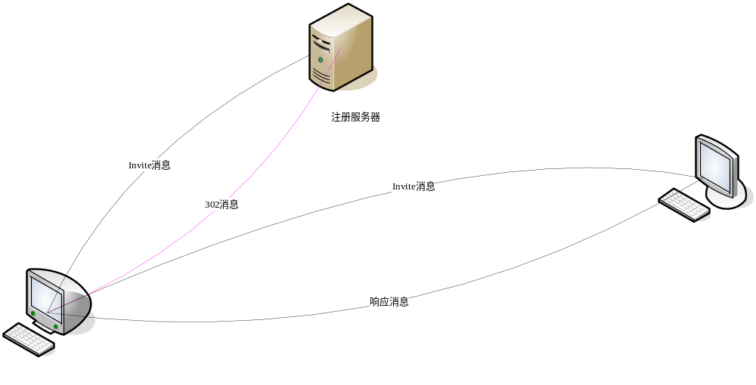具体呼叫消息流程

客户端

客户端模块图
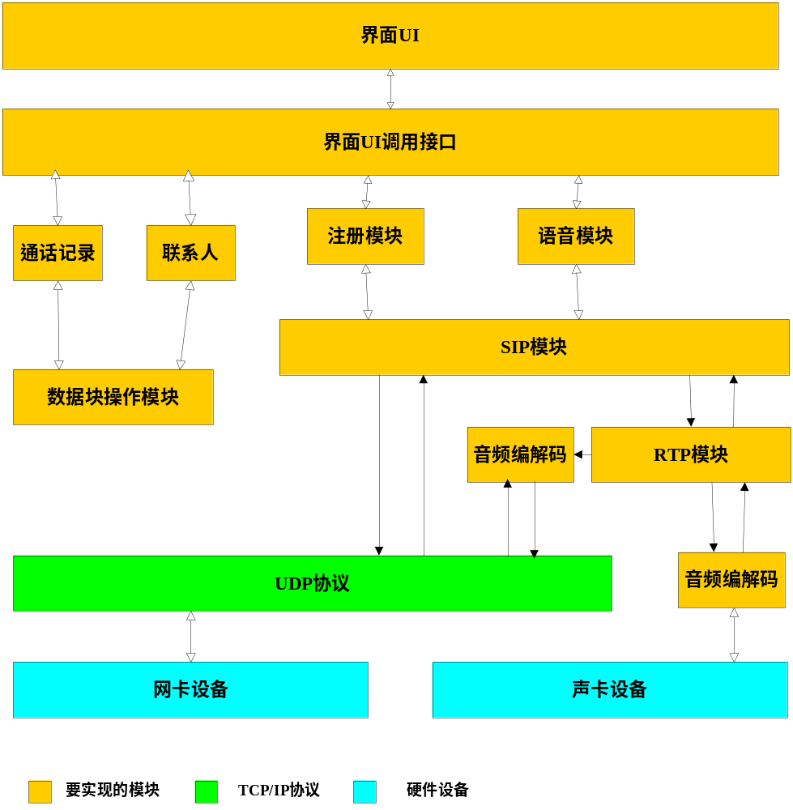

客户端消息流程图
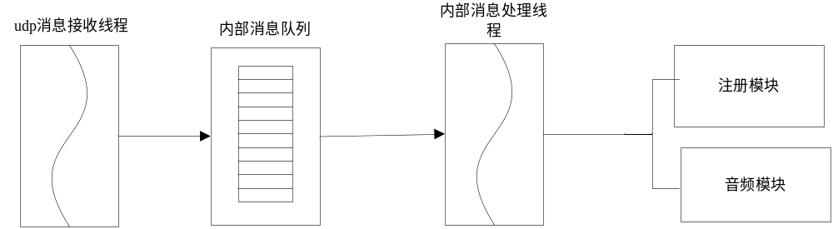

服务端

服务端模块图
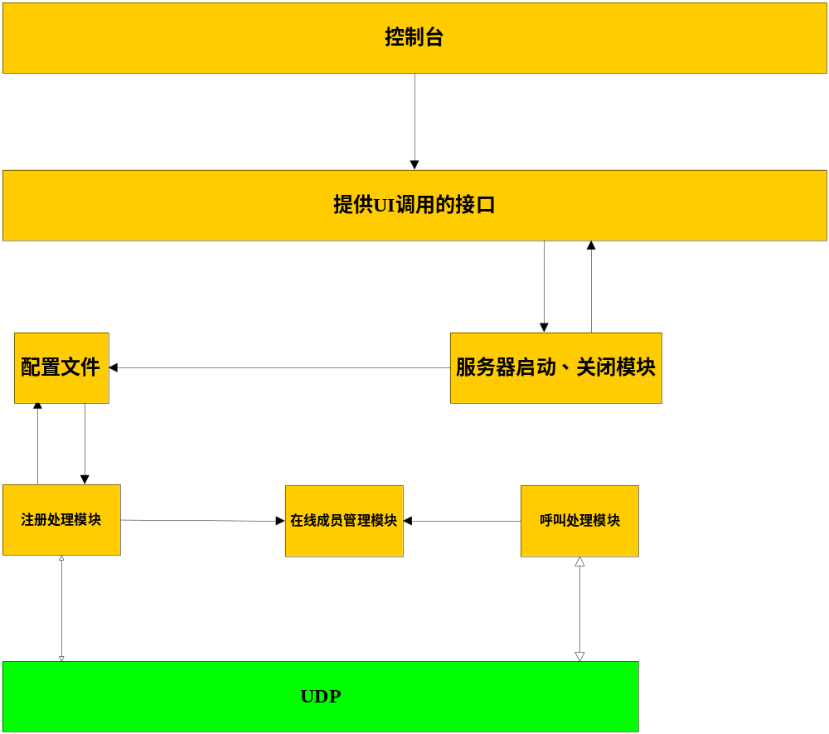

服务端消息流程图
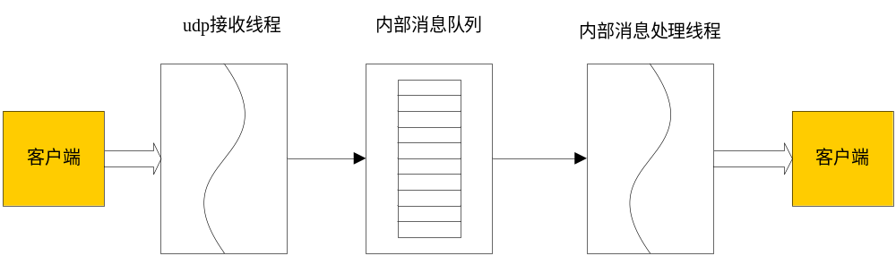

音频模块
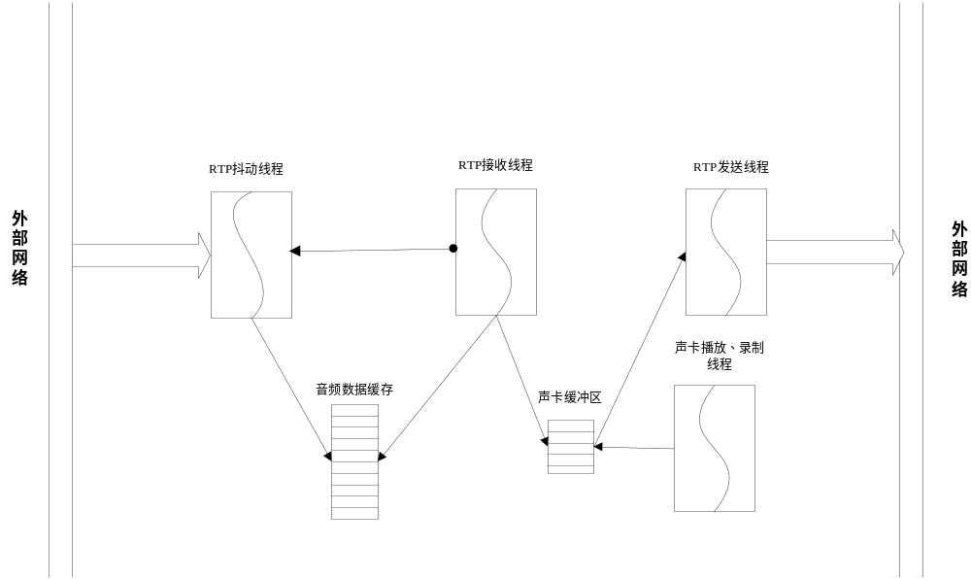

状态机

服务端注册
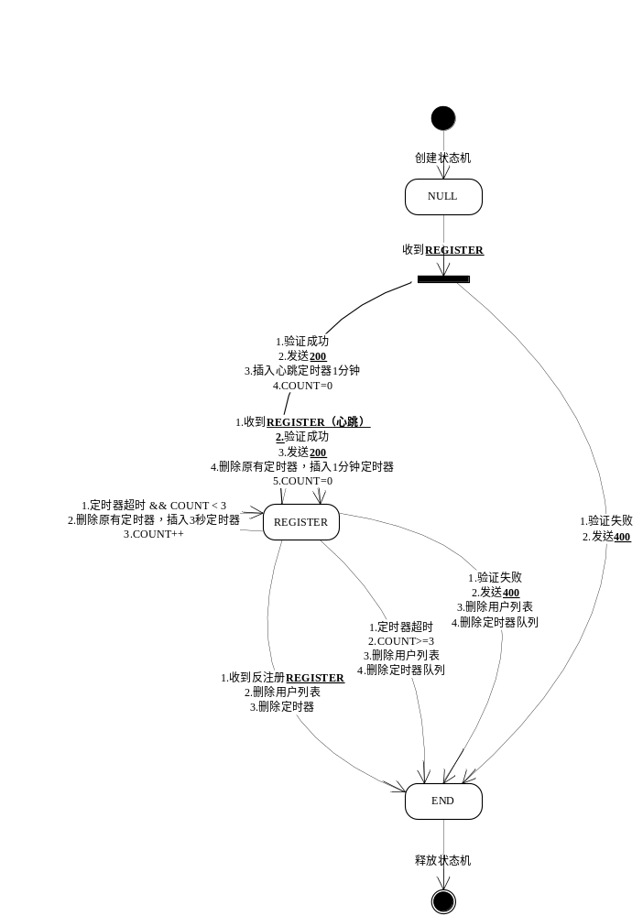

客户端注册
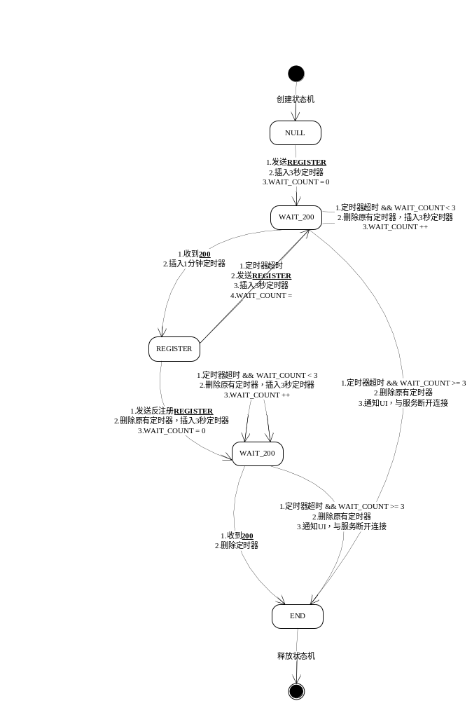

客户端主叫
见状态机图

客户端被叫
见状态机图

